МИНИСТЕРСТВО ОБРАЗОВАНИЯ РФ
УПРАВЛЕНИЕ ПО ОБРАЗОВАНИЮ И НАУКЕ г. СОЧИ КРАСНОДАРСКОГО КРАЯ
МУНИЦИПАЛЬНОЕ ОБЩЕОБРАЗОВАТЕЛЬНОЕ УЧРЕЖДЕНИЕ ГИМНАЗИЯ №5

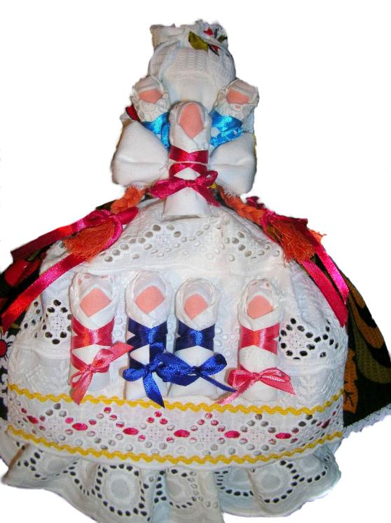

Мастер--класс по изготовлению тряпичной куклы--оберега
«”Московка”»

Учитель −– Рублева Ирина Николаевна
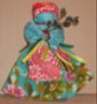
Ещё век назад первым «другом» ребёнка были самодельные лоскутные куклы. Сегодня эти маленькие куколки из тряпочек сменили роль – теперь они придают фольклорный колорит интерьеру.

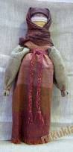
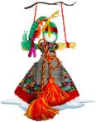
Куклы «столбушки» с телом из деревянной чурочки, «крестушки» с широко раскинутыми руками, перевязанные ниточкой «младенчики-пеленашки», закрутки из туго скрученной ветоши, «зерновушки» и мешочка, туго набитого крупой, ароматные «травницы», пахнущие полынью, чередой, мятой, сцепившиеся ручками сестрички - «кувадки», что вешались над колыбелью - всё это типы традиционно русской куклы.
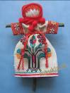
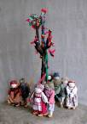
Когда-то тряпичная кукла выполняла магическую роль, служила оберегом, участвовала во многих обрядах и праздниках. Чаще всего она изображает женскую фигуру с обтянутым белой тряпицей «пустым» лицом. Её лоскутный наряд копировал обыденную или праздничную одежду. Куклы из обрезков новой ткани делались в подарок – к свадьбе, крестинам, дню ангела. Кукла «закрутка» символизирует гармонию мужского и женского начала в доме. «Кубышка – травница» стояла у постели больного и наполняла дом ароматом трав. Маленькие куколки – «кувадки» вешали над люлькой новорождённого как оберег. «Зайчики на пальчик» давали детям с трёх лет в качестве оберега и первого друга.
Домашних кукол для детей «вертели» обычно из старого тряпья – не только из бережливости, но и потому, что ношеная материя хранила родовую силу и являлась оберегом. Каждая деталь в исполнении была глубоко символична – красный цвет означал жизнь и здоровье, оберегал. Рваные, а не резаные края лоскутков пророчили маленькой хозяйке целостность без изъянов. До XIX века кукла обычно была безликой. На вопрос, почему у куклы нет лица, деревенские женщины отвечали, что в доме не должно быть лишних глаз. С появлением игрушечной индустрии, тряпичная кукла уступила место фабричной игрушке, а жаль…

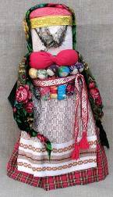
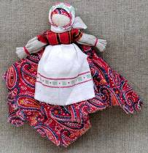
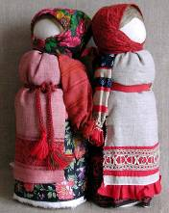

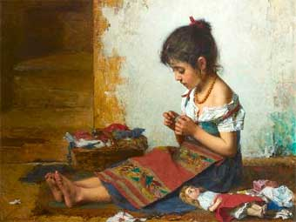

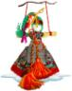

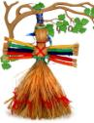

Изготовление тряпичных кукол очень увлекательное занятие. Их мастерили (сматывали, скручивали, сворачивали) неспешно, обстоятельно. С надеждой и, главное, с большой любовью. А потому в процессе изготовления не использовали ни ножниц, ни иголок (ну кто же станет резать и колоть будущего хранителя и защитника?). Нити рвали руками, так же поступали и с тканью – лоскутами ношеной одежды или бывшего в использовании постельного белья. И обязательно использовали ткань природную (натуральную) и «счастливую», ту, что носили в хороший жизненный период, не омраченный ни бедами, ни стрессами.
Детали кукол не сшивали, а связывали между собой, приматывали друг к дружке. В некоторых случаях навивали нити «по солнышку», т. е. с востока на запад, в других – по особой схеме, избегая повторных витков. При этом формулировали желания, напевали, приговаривали или читали молитвы (и только в редких специальных случаях хранили полное безмолвие).
Отсюда и положительная энергетика, которую мы, глядя на результат, неосознанно чувствуем даже сегодня. Отсюда ощущение уюта, спокойствия и тепла. Специалисты называют этот эффект симпатической магией, т. е. способностью вещей воздействовать друг на друга на расстоянии, передавая импульсы посредством чего-то весьма похожего на эфир. Кто его знает, может ли на самом деле материализовываться тайная волшебная симпатия и связывать изготовителя с обрядово-обережной куколкой? Но что-то символическое в подобном колдовском процессе определенно есть.
В рамках предмета «Технология» процесс изготовления кукол синтезирует в себе многие направления:
- Нравственное воспитание девочек.
- Ориентирование детей на традиционные духовные ценности.
- Воспитание уважения к труду старших поколений.
- Приобщение к народной культуре.
- Обучение традиционному рукоделию (« тряпичные куклы - обереги»)
Помимо этого изучение блока «Материаловедение» будет гораздо интереснее, если девочки будут изучать свойства тканей и волокон не просто на лоскутках, а смогут собрать из тех же лоскутков маленькую куколку, изучая при этом или повторяя:
  - Виды волокон и ткани из них.
  - Свойства тканей и волокон.
  - Ткацкие переплетения.
  - Направления нитей (основа и уток).
  - Кромка.
  - Лицевая и изнаночная стороны ткани.
  - Виды окраски тканей (гладкокрашеные, набивные, пёстротканые и т.д.).
  - Виды рисунка на тканях.
  - Отделочные материалы (тесьма, кружево, шитьё, ленты и т.д.).
  - Ручные швы и строчки.
  - Вышивка.
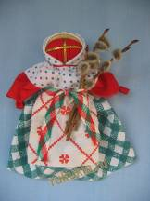
Традиционно кукол изготавливали и к праздникам: Пасха, Рождество, Масленица, а это - приобщение девочек к народной культуре, изучение старинных обрядов.
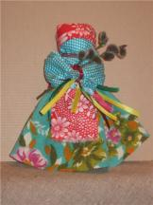
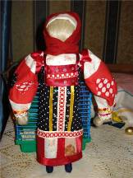
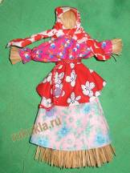
Куклы: «Масленица» «Вербница»

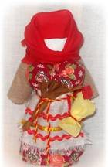
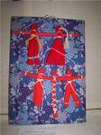
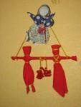
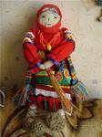

«Коляда» свадебные куклы «Неразлучники»
Таких кукол можно мастерить к праздникам, украшать ими интерьер, дарить. Было бы желание…

КУКЛА «МОСКОВКА».
Другое название куклы "Седьмая Я" (семья).

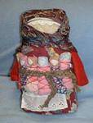
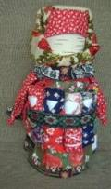
Кукла имеет шесть детей, привязанных к поясу или прикрученных поясом. История куклы уходит во времена образования московского княжества, которое присоединяло к себе новые земли. Москва - мать, новое княжество - новый ребенок. В кукле этот исторический процесс остановился на числе 6. Эта кукла - символ материнской заботы и любви. Как мать любит и заботится о своих детях, так и кукла - мать любит своих детей, сколько бы их не было.

Функцией благополучного материнства ведала и кукла «Плодородие», состоящая из нескольких образов. К основной кукле поясом привязывалось множество маленьких, «детишек». Композицию хранили подальше от чужих глаз, пряча в шкафу или на полке.
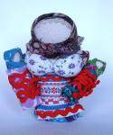
Куклы-мамы на Руси делались не только из тряпок, они были и глиняные, и деревянные. Главное в них одно — они отражают архетип матери. Именно поэтому все куклы очень символичны. И хотя у тряпичных игрушек в прямом смысле слова нет лица — его просто не изображали, оставляя на его месте белое пространство, — остальные части кукол, будь то вышитый передник или обмотанные тканью и нитками «ножки», проработаны с особой тщательностью.

Технология изготовления тряпичной куклы – оберега «Куватка (мамка)» (авторская разработка)
